|  |
| --- |
| [键入公司名称] |
| PMSM电机控制 |
| [键入文档副标题] |
|  |
| **Joey** |
| **2021/7/1** |

|  |
| --- |
| [在此处键入文档摘要。摘要通常为文档内容的简短概括。在此处键入文档摘要。摘要通常为文档内容的简短概括。] |

目录

一、 PMSM的数学模型 2

1. 电压方程 2

2. 电磁转矩方程 2

3. 空间矢量脉宽调制SVPWM 2

4. 旋变解码 2

5. 指标和参数定义 2

二、 PMSM的矢量控制 6

1. 幅值相角裕度整定 7

1.1 设计原理 7

1.2 仿真结果 8

2. 粒子群算法整定 9

2.1 设计原理 9

2.2 仿真结果 9

3. 最优控制算法整定 10

3.1 设计原理 10

3.2 仿真结果 10

三、 参数估计 14

1. 最小二乘估计 14

2. 模型参考自适应估计 16

# PMSM的数学模型

交流永磁同步电机高刚性控制方法研究-关欣

## 电压方程

## 电磁转矩方程

## 空间矢量脉宽调制SVPWM

## 旋变解码

旋转变压器编码器软件解算方法与应用

[**https://blog.csdn.net/dengbin2010/article/details/80885219**](https://blog.csdn.net/dengbin2010/article/details/80885219)

**旋转变压器软件解码系统研究**

[**https://www.doc88.com/p-6159771420552.html?r=1**](https://www.doc88.com/p-6159771420552.html?r=1)

## 指标和参数定义

**电机参数提取：**

电机的特性: B-202-A

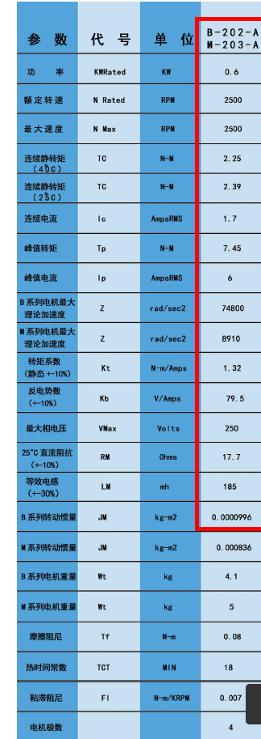

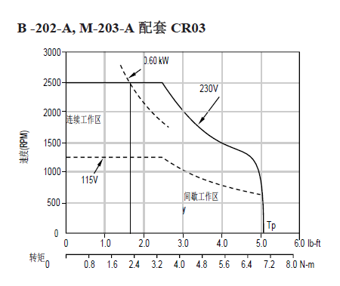

Flux 计算？？？？

如果flux = Kt/(1.5*P) 转速达不到2500rpm； 当flux减小，此时转速能上去 或者升电压



**指标定义：**

阶跃响应

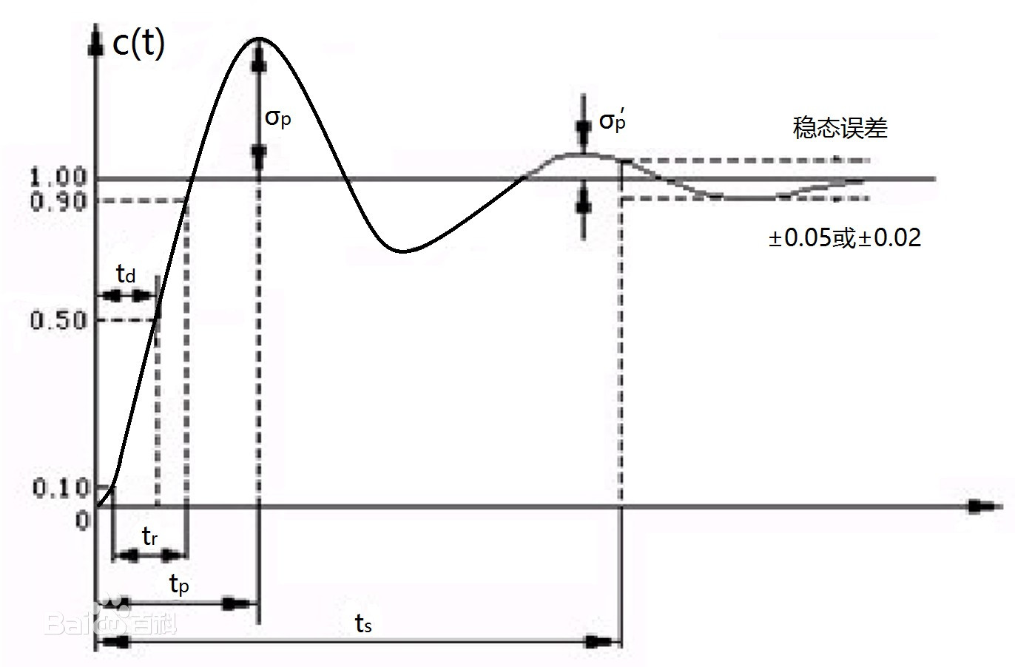

# PMSM的矢量控制

根据电机的转矩公式可以得知，Id= 0时，从电动机端口看，永磁同步电动机相当于一台他励的直流电动机，定子电流中只有交轴分量，且定子磁动势空间矢量与永磁体磁动势空间矢量正交，电动机转矩中只有永磁转矩分量，其大小为Te=1.5*P*flux*iq 。因为电磁转矩仅仅依赖于交轴电流，从而实现了转矩表达式中的交、直轴电流解耦。这种控制方法最为简单且在工程中较容易实现，对于隐极式永磁同步电机而言，Id= 0 的方式是最大转矩电流比的工作状态.

矢量控制系统采用Id= 0 双闭环控制策略，其整体结构框图如图所示



系统中电流内环和转速外环均采用传统的PI 调节器控，下面简要介绍各PI 调节器参数整定方法：

1. 幅值相角裕度整定；
2. 粒子群算法整定
3. 最优控制算法整定

## 幅值相角裕度整定

### 设计原理

#### 电流环

由于本文采用的Id= 0的控制方法，由于dq 轴电流内环具有对称性和具有相似的系统特性，下面仅分析q 轴电流PI 调节器的参数整定方法， d 轴电流PI调节器的参数整定和q 轴类似。

由于存在延时和PWM 控制的小惯性环节， q 轴电流环结构框图如图所示。



。。。

（PI参数整定部分.pdf）

#### 转速环

（参考 现代永磁同步电机控制原理及Matlab仿真）

<https://blog.csdn.net/wanrenqi/article/details/105097347>

<https://blog.csdn.net/sy243772901/article/details/110246280>

额定速度2500rpm下运行，转速误差： 5%

低速10rpm，施加额定负载2.292Nm运行，电机鞥能够正常运转且无爬行现象

### 仿真结果

## 粒子群算法整定

https://blog.csdn.net/weixin_44044411/article/details/91353491

### 设计原理

### 仿真结果

## 最优控制算法整定

误差泛函积分评价指标，是以控制系统瞬时误差函数e(t)为泛函的积分评价，包括IE、ISE、

ISTE、IAE、ITAE 等。其中，ITAE 指标又以较好的实用性和选择性（系统参数变化引起指标变化越大，选择性越好）得到了广泛的应用，许多文献把ITAE 看作是单输入单输出控制系统和自适应控制系统的最好性能指标之一。

### 设计原理

ITAE是时间乘以误差绝对值积分的性能指标, 即

（参考 现代永磁同步电机控制原理及Matlab仿真）

不同负载下，一组Kpi 不一定都适合

### 仿真结果

参考TI串联PI控制：

<https://www.bilibili.com/video/BV1LE411W7M9?p=4>

电流环：

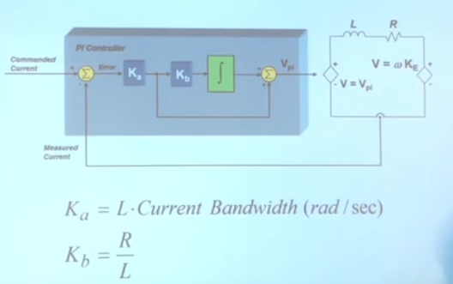

(相比较并联形式的PI控制， Ka = Kp; Kb = Ki/Kp)

转速环：

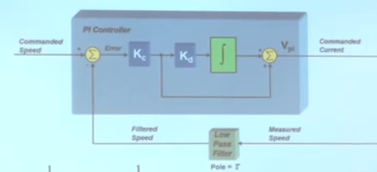

其中：

(Permanent magnet motor)

(AC Induction motor)

， ，，，

**参考：现代永磁同步电机控制原理及Matlab仿真 3.2章**

**利用有功阻尼的方法，进行转速环的设计**

有功阻尼系数

则 转速环PI参数：

其中B是粘滞阻尼系数； 是期望的频带带宽。

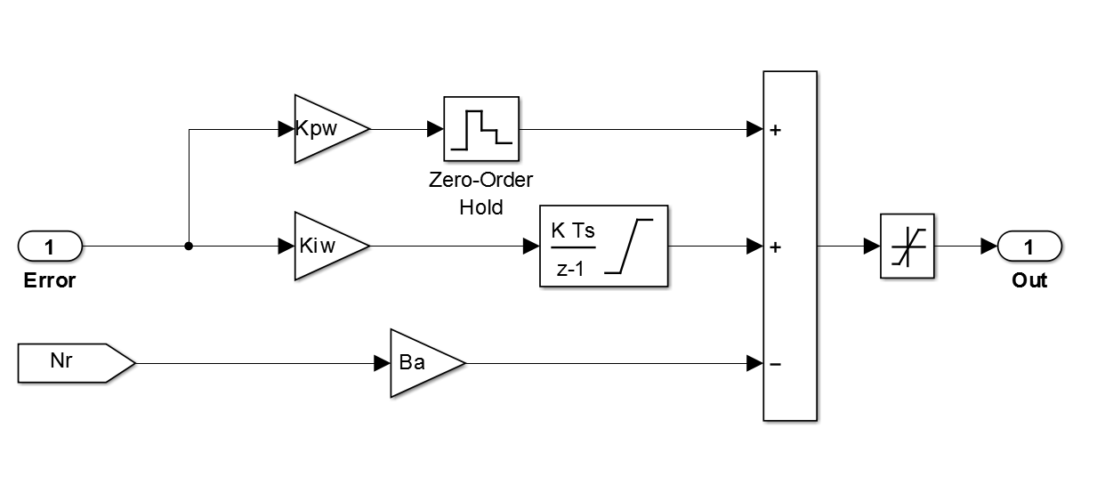

粘性阻尼系数 单位问题： Nm/krpm ? Nms?

https://www.docin.com/p-218030373.html

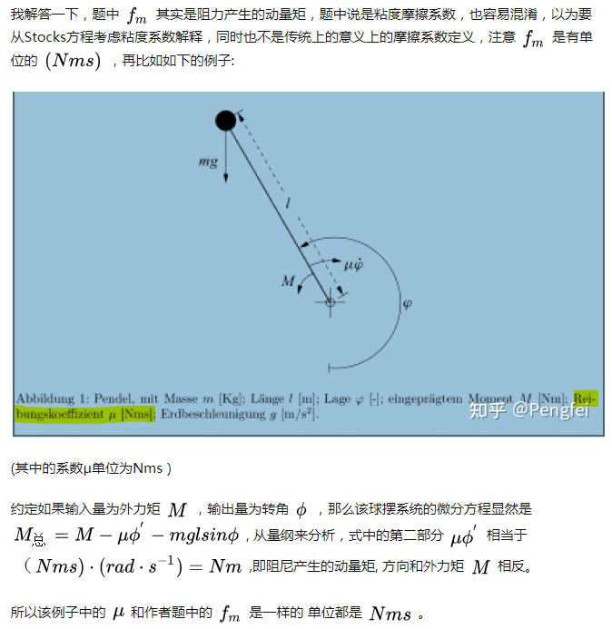

# 参数估计

## 最小二乘估计

电压方程：

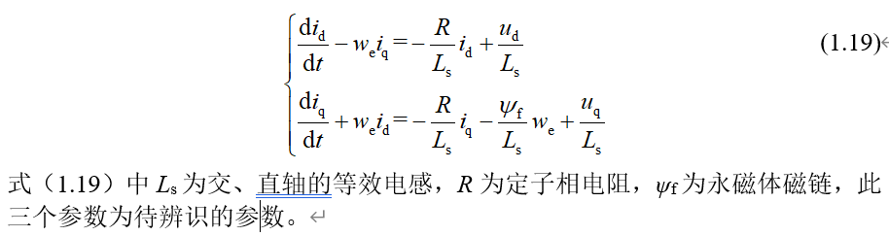

系统稳态下

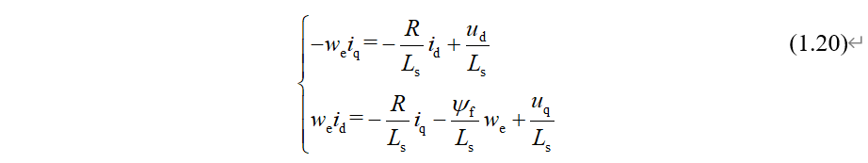

根据q轴电压：

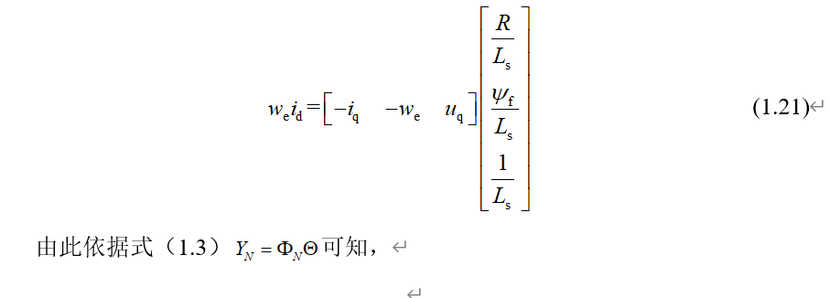

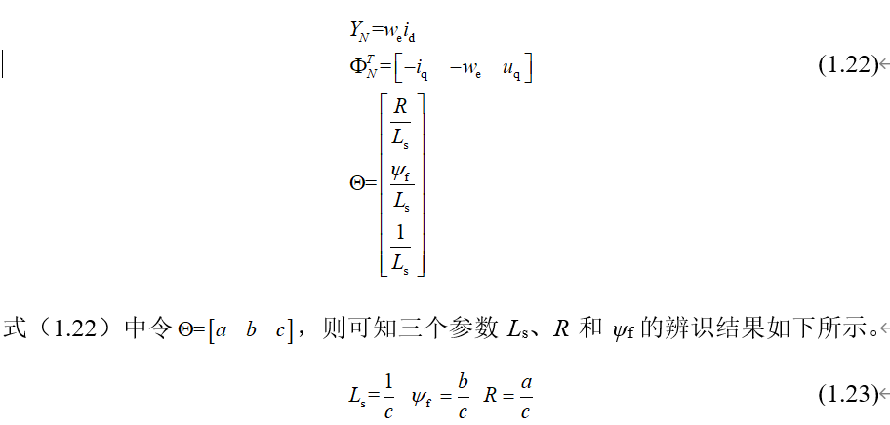

又或者可参考RLS的递推解：

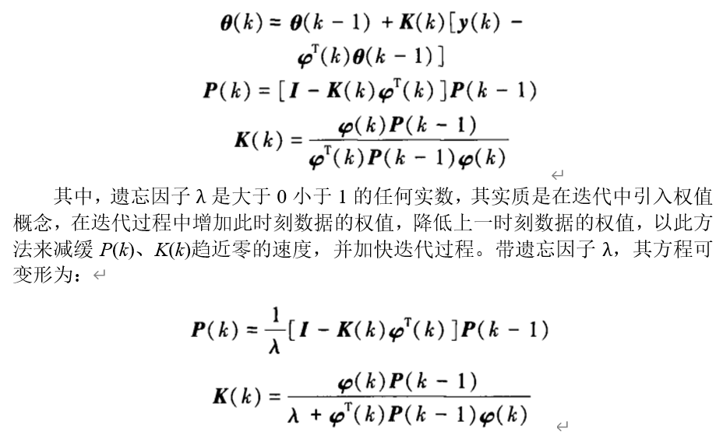

由此，依据式（1.17）可得递推公式并进行编程，如式（1.24）所示。

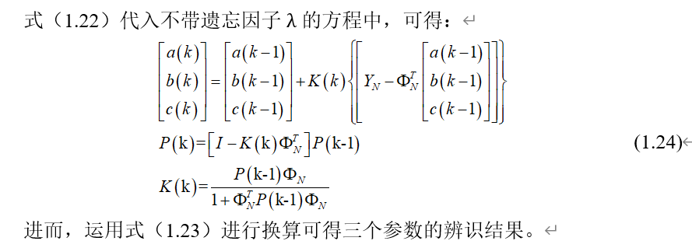

## 模型参考自适应估计

永磁同步电机多参数在线辨识研究_刘侃.pdf

**电机台架测试系统开发需求**

1. **系统框架**



图 1系统框图

1. **系统说明**

整个电机测试台架配置2台电机，使用联轴器将2台电机轴承连接，联轴器中间安装扭矩传感器。其中一台电机为加载电机，通过现有的商业电机驱动器进行加载。另外一台为被测电机，用于验证电机控制算法。

* 2台电机都采用**深蓝伺服电机：B-202-A-31-B3S**，额定功率730W，额定转速7500RPM，详细参数见datasheet；
* 加载电机的驱动器指定采用**科尔摩根的AKD-X00607伺服驱动器**，额定功率2kVA，驱动器详细参数见AKD手册；
* 被测电机的驱动器需要依据英飞凌/IR IPM模块构建（考虑过压、过流、过温保护、滤波等电路），但被测电机控制器指定使用OP8665设备（一种由科梁提供的基于28335的控制器）。

1. **主要工作内容**
2. 采购被测电机、加载电机、AKD驱动器、直流电源、电机台架（含联轴器和扭矩传感器），并连接安装；
3. 研制1台被测电机的驱动器，并与OP8665设备IO连接，分别运行参数整定、参数辨识、低速控制、电磁干扰抑制4种算法（每种算法提供1个非智能算法进行验证即可），控制整个电机台架（包括被测电机、加载电机）稳定运行；
4. 被测电机的驱动器，与OP8665设备IO连接接口指标如下：

|  |  |
| --- | --- |
| 接口类型(描述参考对象为OP8665) | 技术要求 |
| 模拟量输入 | 16路、±16V |
| 模拟量输出 | 16路、±16V |
| 数字量输入 | 32路、0/4V |
| 数字量输出 | 32路、0/5V |
| PWM输出 | 具有PWM输出功能，频率8-12k |
| 电机反馈接口 | 旋转电机轴，能够在上位机显示位置码变化 |
| 通讯接口 | 4路RS485/RS422串口、2路CAN接口 |

1. 电机台架测试时，被测电机的动态响应指标要求如下：

|  |  |
| --- | --- |
| 参数内容 | 技术要求 |
| 调速比 | ≥10000：1 |
| 转速变化率 | ≤0.1% |
| 速度环阶跃上升时间 | ≤30ms |
| 超调量 | ≤10% |
| 振荡次数 | ≤1次 |
| 速度环频带宽度 | ≥100Hz |
| 转矩变化响应时间 | 额定转速稳态运行时突加50%额定转矩，转速下降≤10%，恢复时间≤50ms |

调试比：额定转速/10000后能够运行；

转速变化率：负载由空载变化到额定负载，转速变化值与空载转速之比；

速度环阶跃上升时间：转速稳态值10%到90%所需时间；

超调量：时间响应曲线上最大转速差值与稳态转速之比；

振荡次数：达到稳态所需的振荡次数；

速度环频带宽度：在3db范围内的频率；

上述指标通过定义实际测试计算得到指标。

1. 提供参数整定、参数辨识、低速控制、电磁干扰抑制4种控制算法模型，算法模型只需在Matlab/Simulink环境下仿真运行。

要求：

|  |  |
| --- | --- |
| 参数整定 | 针对PI控制器进行参数整定，提供幅值相角裕度算法、粒子群算法、最优控制算法的程序源码，并且能够在半实物仿真系统中进行验证。  实施方法：当PI控制器未给定参数时，运行控制算法得到一组PI参数，将此参数进行闭环控制，能够使系统的额定速度跟踪误差不小于5% |
| 参数辨识 | 针对永磁同步电机，提供最小二乘法、模型参考自适应算法辨识其电阻、电感、磁链等物理量，并且能够在半实物仿真系统中进行验证。  实施方法：通过算法辨识电机的电阻、电感、磁链、转动惯量、力矩系数和反电动势系数，其误差与实际的物理量偏差不超过20%。 |
| 低速控制 | 针对永磁同步电机，提供摩擦补偿算法，力矩扰动算法和速度检测算法的程序源码，并且能够在半实物仿真系统中进行验证。  实施方法：当执行于10r/min时，施加额定转矩，电机鞥能够正常运转且无爬行现象。 |
| 电磁干扰抑制 | 针对电磁干扰抑制，提供边开关频率调制的算法，能够在半实物仿真系统中进行验证。  实施方法：与固定开关频率控制相比，通过改变开关频率的范围（5K-20K），实现高次谐波电流电压的降低。 |